Дисциплина: «Управление качеством».

ЛАБОРАТОРНАЯ РАБОТА №1: «Begin. Ввод и вывод данных, оператор присваивания».

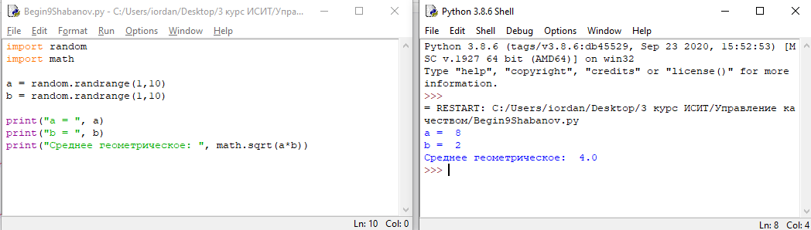Begin9◦. Даны два неотрицательных числа a и b. Найти их среднее геометрическое, то есть квадратный корень из их произведения: $\sqrt{α*β}$ √ (рисунок 1).

Рисунок 1 – Begin задача 9. Исходный код и результат выполнения.

Begin12◦. Даны катеты прямоугольного треугольника a и b. Найти его гипотенузу c и периметр P: $c=\sqrt{α^{2}*β^{2}}$, P = a + b + c (рисунок 2).

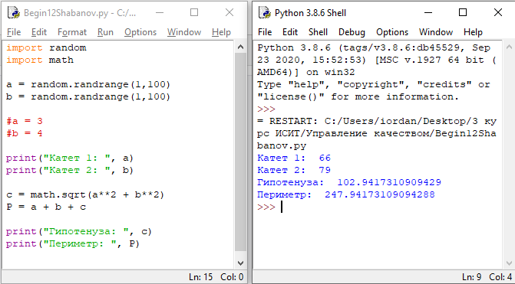

Рисунок 2 – Begin задача 12. Исходный код и результат выполнения.

Begin15◦. Дана площадь S круга. Найти его диаметр *D* и длину *L* окружности, ограничивающей этот круг, учитывая, что *L* = 2·π·R, S = π · $R^{2}$. В качестве значения π использовать 3.14 (рисунок 3).

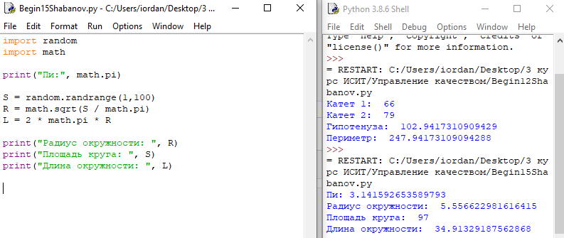

Рисунок 3 – Begin задача 15. Исходный код и результат выполнения.

ЛАБОРАТОРНАЯ РАБОТА №2: «Boolean. Логические выражения».

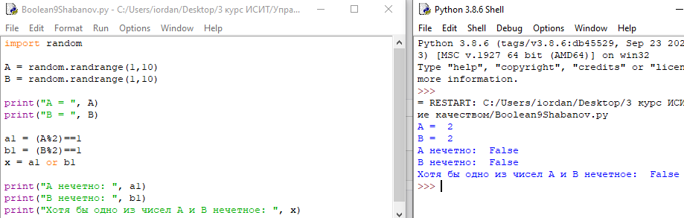Boolean9◦. Даны два целых числа: A, B. Проверить истинность высказывания: «Хотя бы одно из чисел A и B нечетное» (рисунок 4).

Рисунок 4 – Boolean задача 9. Исходный код и результат выполнения.

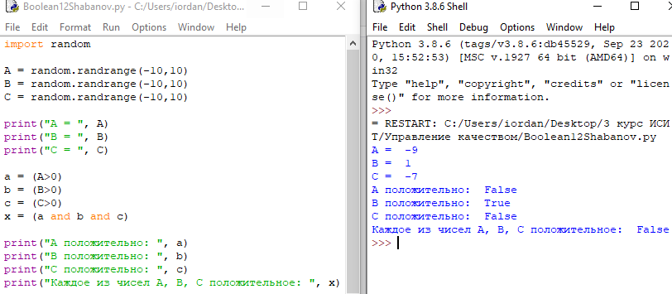Boolean12◦. Даны три целых числа: A, B, C. Проверить истинность высказывания: «Каждое из чисел A, B, C положительное» (рисунок 5).

Рисунок 5 – Boolean задача 12. Исходный код и результат выполнения.

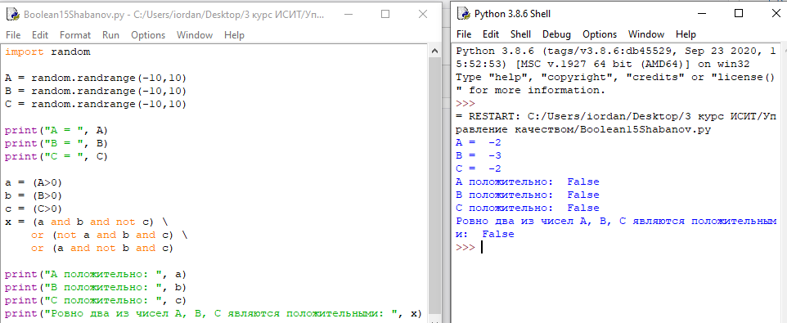Boolean15◦. Даны три целых числа: A, B, C. Проверить истинность высказывания: «Ровно два из чисел A, B, C являются положительными» (рисунок 6).

Рисунок 6 – Boolean задача 15. Исходный код и результат выполнения.

ЛАБОРАТОРНАЯ РАБОТА №3: «IF. Условный оператор».

If9. Даны две переменные вещественного типа: A, B. Перераспределить значения данных переменных так, чтобы в A оказалось меньшее из значений, а в B — большее. Вывести новые значения переменных A и B (рисунок 7).

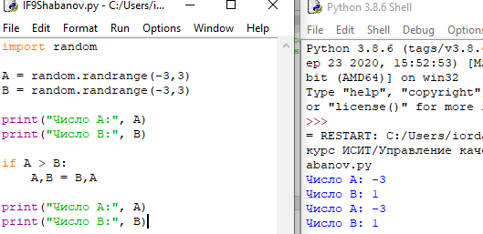

Рисунок 7 – If задача 9. Исходный код и результат выполнения.

If12◦. Даны три числа. Найти наименьшее из них (рисунок 8).

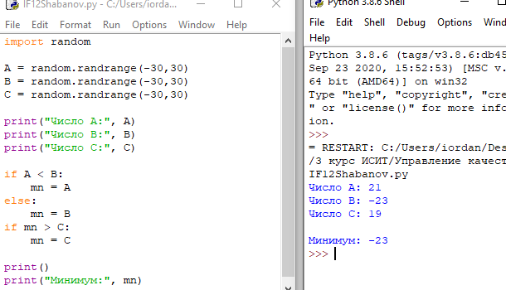

Рисунок 8 – If задача 12. Исходный код и результат выполнения.

If15. Даны три числа. Найти сумму двух наибольших из них (рисунок 9).

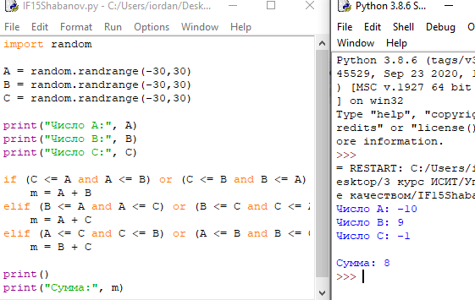

Рисунок 9 – If задача 15. Исходный код и результат выполнения.

ЛАБОРАТОРНАЯ РАБОТА №4: «For. Цикл с параметром».

For9. Даны два целых числа A и B (A < B). Найти сумму квадратов всех целых чисел от A до B включительно.

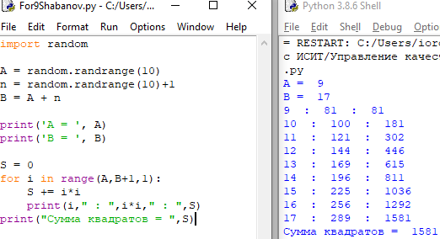

Рисунок 10 – For задача 9. Исходный код и результат выполнения.

For12◦ . Дано целое число N (> 0). Найти произведение 1.1 · 1.2 · 1.3 · . . . (N сомножителей) (рисунок 11).

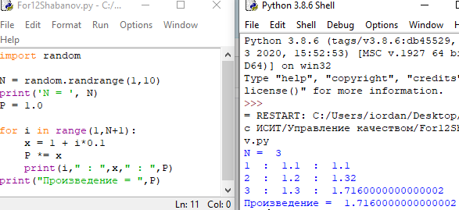

Рисунок 11 – For задача 12. Исходный код и результат выполнения.

For15◦. Дано вещественное число A и целое число N (> 0). Найти A в степени N: $A^{N}=A*A*…*A$ (числа A перемножаются N раз) (рисунок 12).

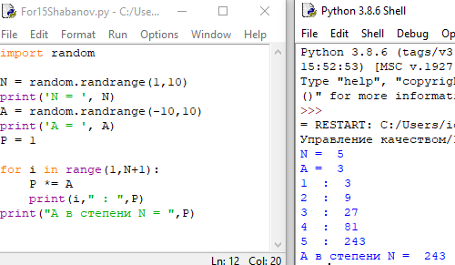

Рисунок 12 – For задача 15. Исходный код и результат выполнения.

ЛАБОРАТОРНАЯ РАБОТА №5: «While. Цикл с условием».

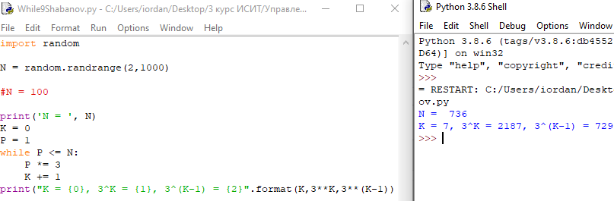While9. Дано целое число N (> 1). Найти наименьшее целое число *K*, при котором выполняется неравенство $3^{K}$ > N (рисунок 13).

Рисунок 13 – While задача 9. Исходный код и результат выполнения.

While12◦. Дано целое число N (> 1). Вывести наибольшее из целых чисел K, для которых сумма 1 + 2 + . . . + K будет меньше или равна N, и саму эту сумму (рисунок 14).

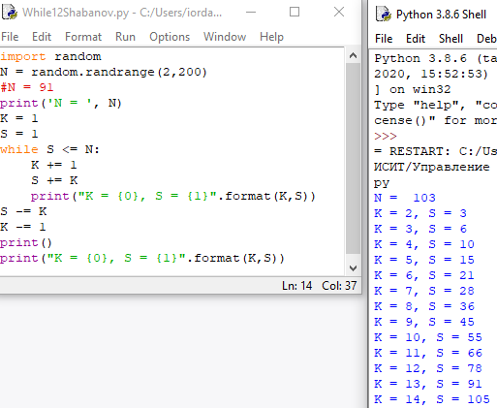

Рисунок 14 – While задача 12. Исходный код и результат выполнения.

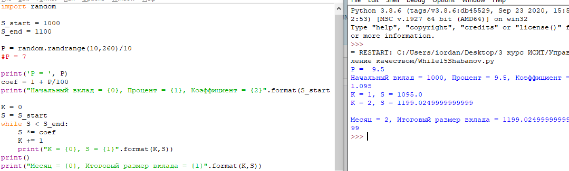While15. Начальный вклад в банке равен 1000 руб. Через каждый месяц размер вклада увеличивается на P процентов от имеющейся суммы (P — вещественное число, 0 < P < 25). По данному P определить, через сколько месяцев размер вклада превысит 1100 руб., и вывести найденное количество месяцев K (целое число) и итоговый размер вклада S (вещественное число) (рисунок 15).

Рисунок 15 – While задача 15. Исходный код и результат выполнения.

ЛАБОРАТОРНАЯ РАБОТА №6: «Matrix. Формирование матрицы и вывод ее элементов».

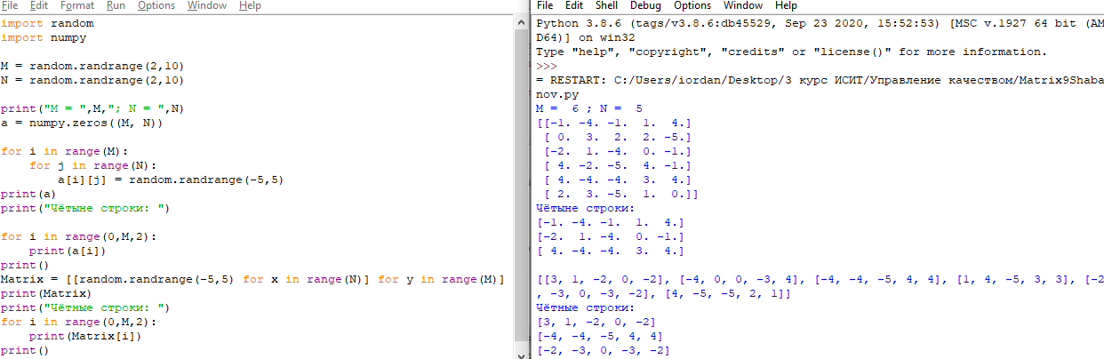Matrix9. Дана матрица размера M × N. Вывести ее элементы, расположенные в строках с четными номерами (2, 4, . . .). Вывод элементов производить по строкам, условный оператор не использовать (рисунок 16).

Рисунок 15 – Matrix задача 9. Исходный код и результат выполнения.

Matrix12. Дана матрица размера M × N. Вывести ее элементы в следующем порядке: первый столбец сверху вниз, второй столбец снизу вверх, третий столбец сверху вниз, четвертый столбец снизу вверх и так далее (рисунок 16).

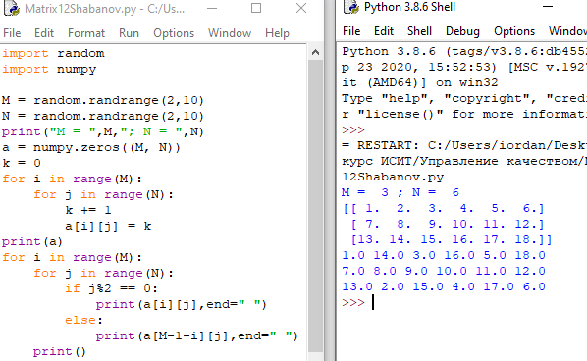

Рисунок 16 – Matrix задача 12. Исходный код и результат выполнения.

Matrix15. Дана квадратная матрица A порядка M (M — нечетное число). Начиная с элемента A1,1 и перемещаясь по часовой стрелке, вывести все ее элементы по спирали: первая строка, последний столбец, последняя строка в обратном порядке, первый столбец в обратном порядке, оставшиеся элементы второй строки и т. д.; последним выводится центральный элемент матрицы (рисунок 17).

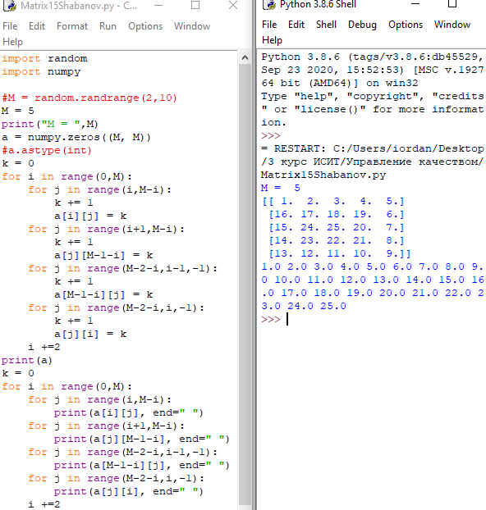

Рисунок 17 – Matrix задача 15. Исходный код и результат выполнения.